Introducing the Thought of the שפת אמת
הקדמה
- משלי יב:יט
שְׂפַת אֱמֶת תִּכּוֹן לָעַד וְעַד אַרְגִּיעָה לְשׁוֹן שָׁקֶר
- רבינו יונה שם
שפת אמת תכון לעד. הנזהר בדבריו מן השקר, ומדקדק בהם לכוין האמת, יהיו דבריו נשמעים לעולם, ויאמינו בם ויחפצו להקשיב אליהם
- האדמו"ר מחב"ד זצ"ל, מוצאי זאת חנוכה תשל"ה – שיחות-קודש תשל"ה, כרך א, עמ' 300-299
..התעניינו בנוגע הנהגת אדמור"י פולין, החל מה'שפת אמת' אשר מפורסם ומקובל שהנהגתו היתה מיוסדת לגמרי על-פי נגלה, וספריו נתקבלו בכל סוגי הישיבות – ישיבות חסידיות ושאינן חסידיות – בתור ספרי לימוד בחלק הנגלה, ובמשפחתו היה נהוג – וכפי שמסרו אלה הנוהגים כן אף עתה, החיים ת"ל עמנו כיום – שהבנות היו מדליקות נרות שבת עוד טרם הגיעם לגיל בת-מצווה, ולא הנהיגו זאת מדעת עצמן – שכן אז לא היה מכך שום הוכחה – אלא משום שכך הורום האב והסבא לנהוג כך
- הג"ר שאול אלתר שליט"א, הסכמה לס' שפתי דעת – מהגותו הרעיונות של ה"שפת אמת"
והן אמת אשר דבריו נשגבים גבוה מעל גבוה, ומי יאמר זיכיתי לבי וירדתי לסוף דעתו הקדושה, אך בכל זאת מסורה בידינו מאבותינו, אשר בספרו הקדוש יוכל כל יהודי למצוא עצמו....
- Rav Moshe Weinberger’s הסכמה to the שפת אמת project
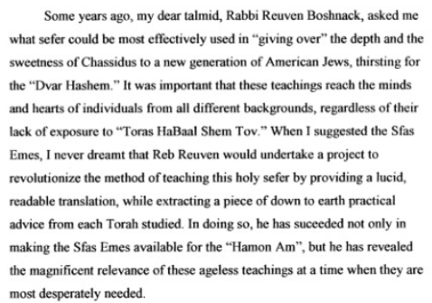
The Approach of Gur
- Rabbi Norman Lamm, “The Religious Thought of Hasidism” pg. xxix-
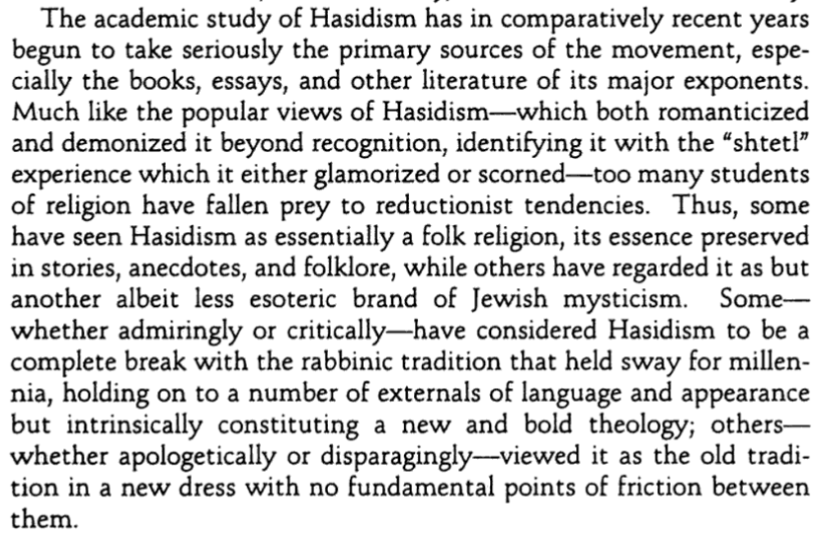
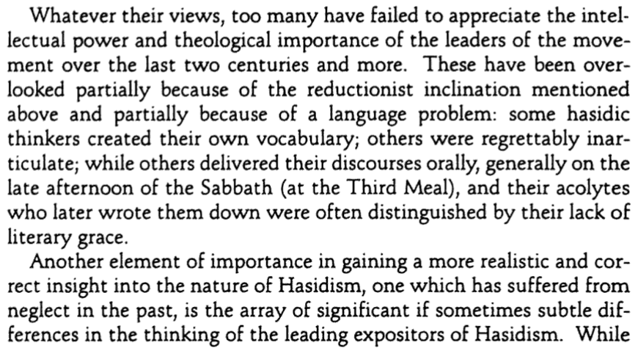
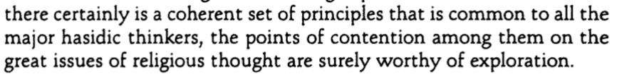
- הרב אריה הנדלר, "פרשנות המדרש במשנת ה"שפת אמת", רבי יהודה לייב אלתר מגור", נדפס בס' "באמת ובאהבה" עמ' 115
- נפלאות היהודי עמ' 47
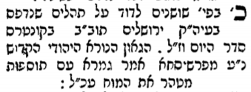
- קובץ חידושי תורה עמ' 54
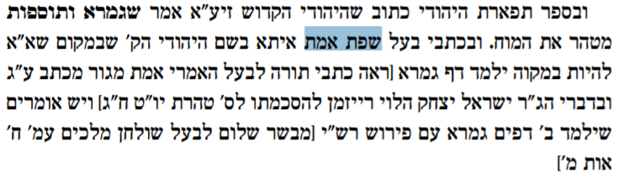
- ס' מאיר עיני הגולה
- Prof. Binyamin Brown, “Substitutes for Mysticism: A General Model for the Theological Development of Hasidism in the Nineteenth Century”
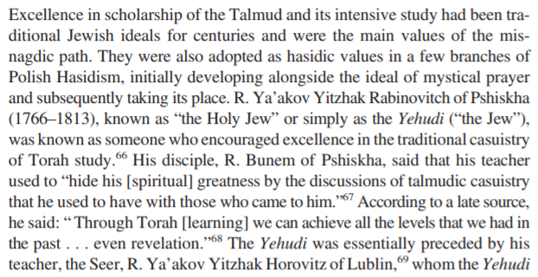
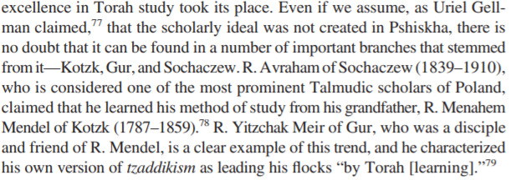
- אגרת מהשפת אמת לבנו האמרי אמת (הובא במאמרו של ד"ר בנימין בראון)
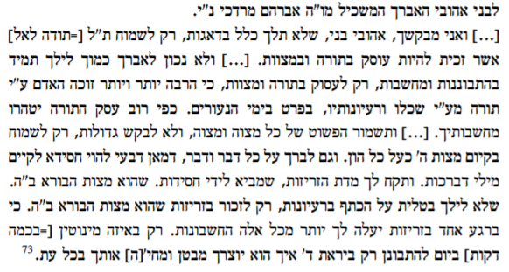
- ד"ר בנימין בראון, "שני מיני האחדות": מהר"ל, ה"שפת אמת", והמפנה הדואליסטי בחסידות פולין המאוחרת"
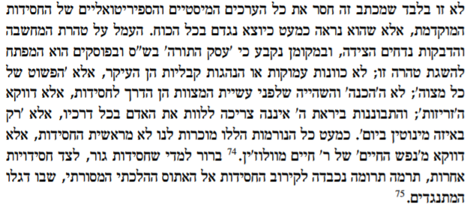
The Sources and Style of the שפת אמת
- שפת אמת תרל"ב ד"ה רמב"ן
רמב"ן הקשה שנאמר לך לך בלי שנזכר מקודם חיבתו. ובזוה"ק נראה כי זה עצמו השבח ששמע זה המאמר לך לך שנאמר מהשי"ת לכל האנשים תמיד כמ"ש וי לאינון דשינתא בחוריהון ואאע"ה שמע וקיבל. וממילא נקרא רק הדיבור אליו כי הלא לא נמצא מיוחד לשמוע. רק הוא אבל בודאי זה השבח בעצמו שהי' מוכן לקבל המאמר:
- שפת אמת תרל"ז ד"ה הרמב"ן
הרמב"ן ז"ל הקשה למה לא נזכר מקודם בפסוק צדקת אברהם אע"ה רק לך לך כו' ונראה כי לבעבור אברהם אע"ה הי' קיום כל העולם כמאמר בהבראם באברהם כו' לכן לא שייך לתלות הדבר בזכות מעשיו כי ודאי קיום העולם הוא הקב"ה רק שזכה אאע"ה להיות הוא הגורם אעפ"כ הכל בעזרת הבורא ית' והבן זה. וכמדומה לי שכ' זה או כדומה לזה בספרי מהר"ל ז"ל:
- בראשית רבה לט:יא
"ואעשך לגוי גדול" אמר לו ומנֹח לא העמדת שבעים אומות אמר לו אותה אומה שכתוב בה (דברים ד, ז): "כי מי גוי גדול."
אני מעמיד ממך אמר רבי ברכיה אתנך ואשימך אין כתיב כאן אלא "ואעשך" משאני עושה אותך בריה חדשה את פרה ורבה
- שפת אמת תרמ"ח ד"ה עיין רמב"ן
עיין ברמב"ן שהקשה למה לא הקדים הכ' שהי' אברהם צדיק כמו בנח. אבל אין זה קושיא כי עיקר שלימות אאע"ה הי' אח"כ שנשתנה להיות נימול ונעשה ברי' חדשה כדכ' ואעשך ע"ש במדרש. והלא צוהו לך לך כו' שהורה לו דרך חדש לגמרי. ואיך יתלה הכ' כחו של אאע"ה במעשיו הקודמים. אך זה אמת על ידי שהי' לו אהבה רבה אליו ית' זכה להמשיך דרך חדש לעולם. אבל עיקר בחירת השי"ת בו בזכות מה שעשה אח"כ וזכות בני ישראל היוצאים ממנו
- הרב מנחם וינברג, "האדם השלם"
לעומתו, קחו את ה'שפת אמת' שדרך הלימוד שלו בספריו על הש"ס היא דרך הישרות והפשט בלבד. ומעניין: ב'שפת אמת' על התורה אי-אפשר למצוא שלושה קטעים רצופים שהוא לא מזכיר בהם את סבו החידושי הרי"ם, ואילו ב'שפת אמת' על הש"ס, בכל הספר מתחילתו ועד סופו, הוא מזכיר את סבו רק ארבע פעמים! כי שיטת הלימוד של החידושי הרי"ם הייתה דרך החריפות. אמנם ה'שפת אמת' היה תלמיד של סבו, אבל הוא סלל בעצמו דרך לימוד חדשה, על דרך הישרות.
- הרב אריה הנדלר, "פרשנות המדרש במשנת ה"שפת אמת", רבי יהודה לייב אלתר מגור", נדפס בס' "באמת ובאהבה" עמ' 115
- ד"ר בנימין בראון, "שני מיני האחדות": מהר"ל, ה"שפת אמת", והמפנה הדואליסטי בחסידות פולין המאוחרת"

